**Cybercarte / Le Printemps**

[Tenez bon, le Printemps approche...](http://nqf.cybercartes.com/newsletter_20160316/67/gmail.com/floriane.justin)

Nous allons bientôt pouvoir dire adieu aux semaines de grisailles, aux tempêtes de vent, aux vagues de froid et aux avalanches de flocons… Hé oui! Le 20 mars, c’est le jour du Printemps! Découvrez cette douce saison...

# La saison du Printemps

Vous pouvez enfin dire adieu aux semaines de grisailles, aux tempêtes de vent, aux vagues de froid et aux avalanches de flocons…

Hé oui ! Le 20 mars, c’est le jour du **Printemps** !

[](http://www.cybercartes.com/cartes/printemps)

Il était temps, car notre moral était au ras des pâquerettes. Justement, en parlant d’elles, ces dernières vont enfin pouvoir déployer leurs pétales et habiller notre jardin !  
En effet, [**la saison du Printemps**](http://www.cybercartes.com/cartes/printemps) annonce le renouveau de la nature. Durant le mois d’avril, les arbres se parent de jolies couleurs, les fleurs s’éveillent, les oiseaux roucoulent, les animaux sortent leur frimousse et, devant ce joli spectacle, notre humeur est au beau fixe.

# Des journées plus longues

Le Printemps est célébré le jour de l’équinoxe, jour particulier de l’année durant lequel la durée du jour est exactement égale à celle de la nuit. D’où son étymologie, qui est formée des mots latin æquus « égal », et nox, noctis « nuit ». En France et dans tout l’hémisphère Nord, l’équinoxe de Printemps arrive entre 20 et le 21 mars. L’équinoxe d’Automne, lui, qui se déroule entre le 22 et le 23 septembre. Mais dans l’hémisphère sud, c’est l’inverse ! A partir de l’équinoxe de Printemps, les jours s’agrandissent de plus en plus, jusqu’au solstice d’été qui est le jour de l’année où la journée est la plus longue. Ainsi, pendant le Printemps, nous profitons joyeusement des rayons de soleil qui commencent accompagner nos débuts de soirée ! Conjugué à l’adoucissement du climat, ce phénomène évolue pour nous amener doucement jusqu’à l’été…

[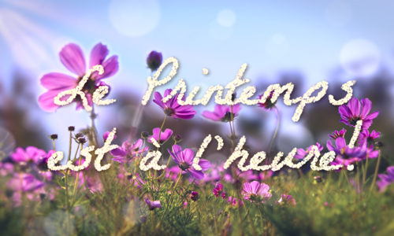](http://www.cybercartes.com/cartes/printemps)

# Les saisons, horloges naturelles

En plus de faire tourner la tête aux aiguilles de nos thermomètres, les saisons influencent le rythme de la nature. Ce sont elles qui dirigent les cycles de reproduction, la floraison des fleurs, la pousse des fruits et légumes, l’hibernation des animaux et également le mode de vie des êtres humains. Notre organisme réagit ainsi vivement aux modifications apportées par les saisons. Au Printemps, notre humeur s’améliore grâce à l’ensoleillement prolongé et l’augmentation de la température. Cela nous incite à sortir prendre l’air, à profiter des beaux jours, à prendre soin de notre corps, à porter des vêtements plus légers… etc. C’est aussi la saison des fêtes, avec le 1er avril, Pâques, la fête du muguet, la fête des mères et des pères, l’ascension et la Pentecôte ! Sans parler du magnifique spectacle que nous offre la nature… Alors, ouvrez vos fenêtres et laissez la douceur du Printemps pénétrer dans vos maisons !